Memasang Ubuntu Arm (32bit) pada Qemu Versi Terbaru

Note : Versi terbaru saat dokumen ini dibuat adalah Qemu 5.1.0

1. Buat direktori baru untuk pemasangan Ubuntu Arm pada Qemu:

|  |
| --- |
| $ mkdir ubuntu_arm  $ cd ubuntu_arm |

1. Unduh semua file yang diperlukan:

|  |
| --- |
| $ wget -r -nH -nd -np -R "index.html*" --quiet http://ports.ubuntu.com/ubuntu-ports/dists/xenial/main/installer-armhf/current/images/generic-lpae/netboot/ |

Atau:

|  |
| --- |
| $ wget http://ports.ubuntu.com/ubuntu-ports/dists/xenial/main/installer-armhf/current/images/generic-lpae/netboot/vmlinuz  $ wget http://ports.ubuntu.com/ubuntu-ports/dists/xenial/main/installer-armhf/current/images/generic-lpae/netboot/initrd.gz |

Setelah proses pengunduhan selesai, pastikan pada direktori ubuntu_arm terdapat file bernama vmlinuz dan initrd.gz.



1. Buat hard disk virtual untuk pemasangan Ubuntu Arm:

|  |
| --- |
| $ qemu-img create -f qcow2 xenial.qcow2 16G |

Perhatikan bahwa nama hard disk virtual adalah xenial.qcow2 dan ukurannya 16GB. Sesuaikan dengan kebutuhan dan pastikan bahwa file tersebut berhasil dibuat dan terdapat pada folder ubuntu_arm.



1. Pasang Ubuntu Arm sebagaimana memasang Ubuntu Headless / Server (Contoh Terlampir) dengan menjalankan perintah berikut:

|  |
| --- |
| $ qemu-system-arm -M virt -m 4096 \  -kernel vmlinuz \  -initrd initrd.gz \  -drive if=none,file=xenial.qcow2,format=qcow2,id=hd \  -device virtio-blk-device,drive=hd \  -netdev user,id=mynet \  -device virtio-net-device,netdev=mynet \  -nographic -no-reboot |

Perhatikan bahwa parameter file=xenial.qcow2 harus sesuai dengan nama hard disk virtual yang telah dibuat dan parameter -m 4096 tidak melebihi ukuran memori sistem utama (dalam MB). Setelah terpasang, Ubuntu Arm masih belum memiliki bootloader sehingga perlu menyalin file bootloader dari hard disk virtual.

Muat hard disk virtual pada direktori sementara untuk dapat menyalin file bootloader. Gunakan user root untuk menjalankan perintah berikut:

|  |
| --- |
| $ sudo su  $ modprobe nbd max_part=8  $ qemu-nbd --connect=/dev/nbd0 xenial.qcow2  $ mount /dev/nbd0p1 /home/user/qemu_mnt  $ cp /home/user/qemu_mnt/vmlinuz-*-generic-lpae .  $ chmod 644 vmlinuz-*-generic-lpae  $ cp /home/user/qemu_mnt/initrd.img-*-generic-lpae .  $ chmod 644 initrd.img-*-generic-lpae  $ umount /home/user/qemu_mnt/  $ qemu-nbd --disconnect /dev/nbd0  $ rmmod nbd  $ exit |

Perhatikan bahwa parameter /home/user/qemu_mnt adalah direktori sementara untuk memuat hard disk virtual. Sesuaikan dengan direktori pada sistem.

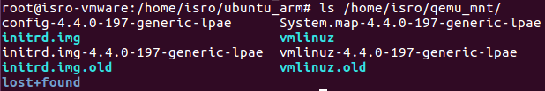



Apabila bootloader sudah disalin, Ubuntu Arm dapat dijalankan dengan perintah berikut:

|  |
| --- |
| $ qemu-system-arm -M virt -m 4096 \  -kernel vmlinuz-*-generic-lpae \  -initrd initrd.img-*-generic-lpae \  -append 'root=/dev/vda2' \  -drive if=none,file=xenial.qcow2,format=qcow2,id=hd \  -device virtio-blk-device,drive=hd \  -netdev user,id=mynet \  -device virtio-net-device,netdev=mynet \  -nographic |

Pengguna dapat menambahkan parameter lain saat menjalankan Qemu apabila dirasa perlu.

Contoh Pemasangan Ubuntu Arm (32bit) pada Qemu Versi Terbaru

1. Pilih bahasa

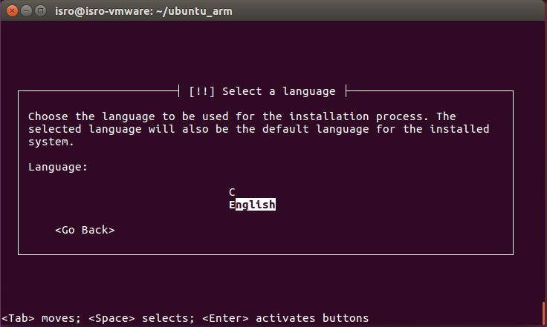

1. Pilih lokasi (bebas, nantinya sistem akan mendeteksi lokasi)

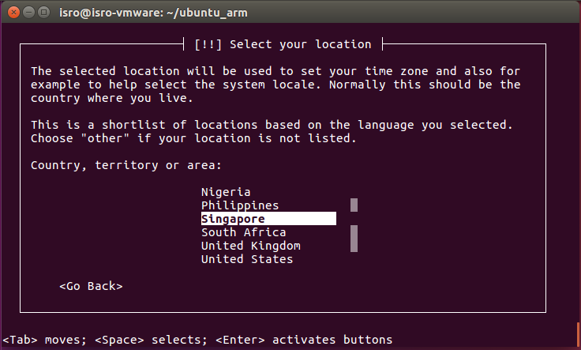

1. Masukkan nama host untuk identifikasi sistem di jaringan

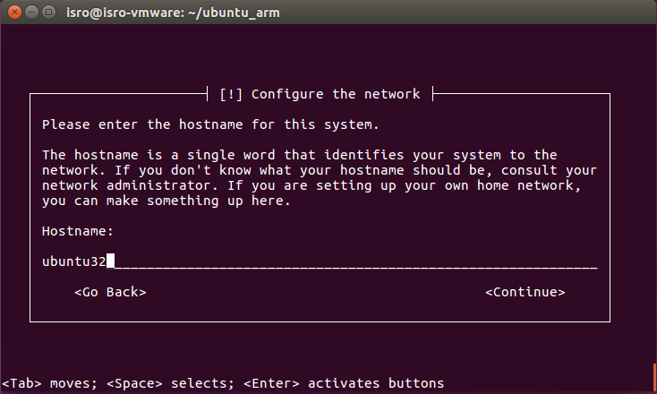

1. Pilih lokasi server mirror untuk mengunduh update dan package (Indonesia)

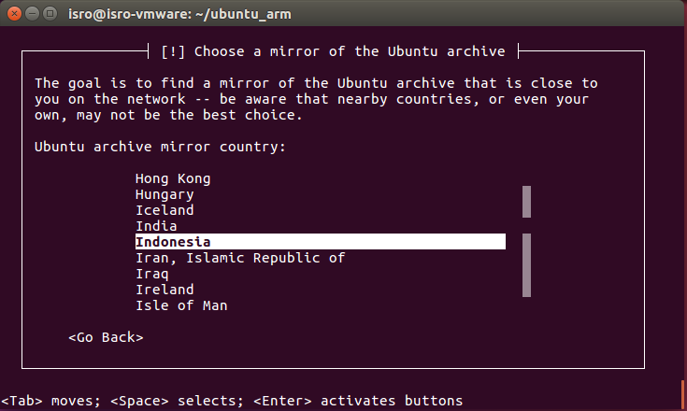

1. Pilih alamat server mirror untuk mengunduh update dan package

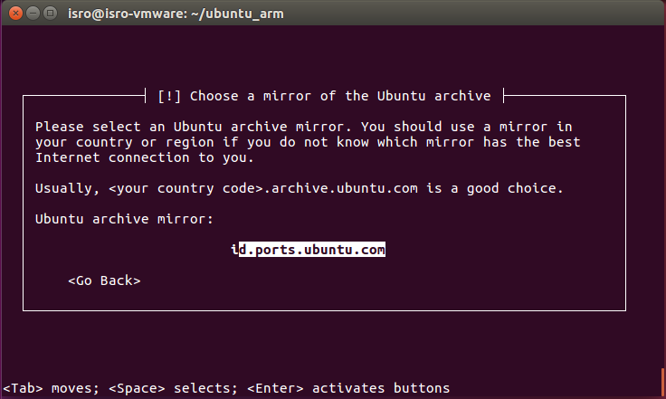

1. Masukkan informasi proxy dari jaringan (jika ada)

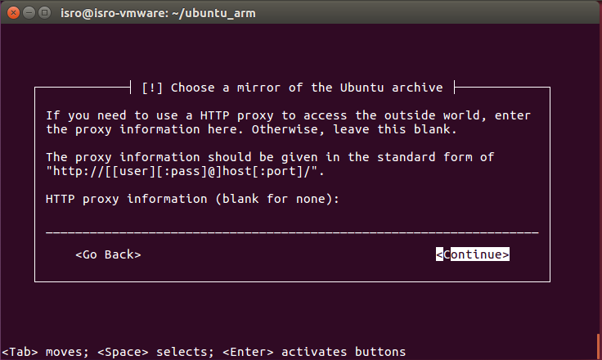

1. Masukkan nama pengguna (bukan nama akun tapi boleh sama)

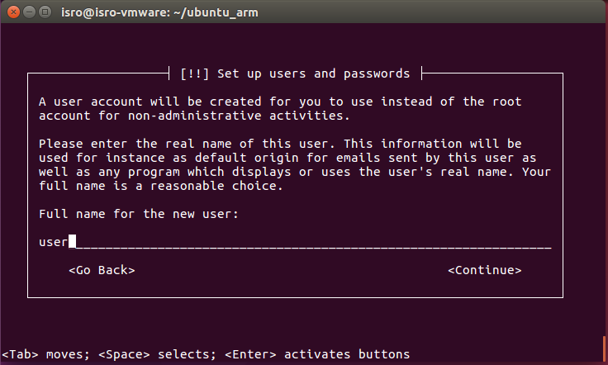

1. Masukkan nama akun

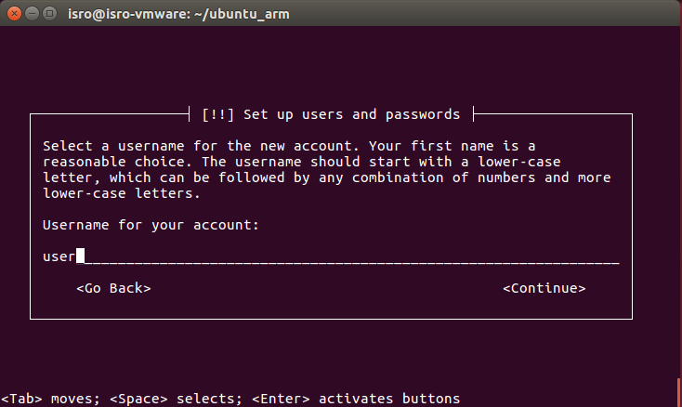

1. Masukkan kata sandi akun

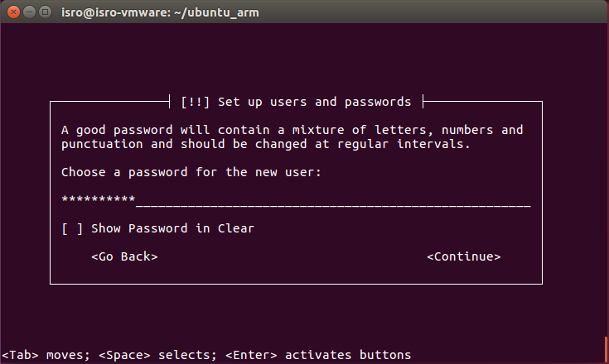

1. Masukkan kembali kata sandi akun

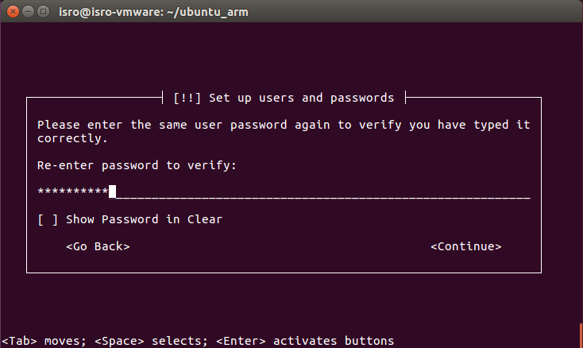

1. Pilih enkripsi direktori home (tidak)

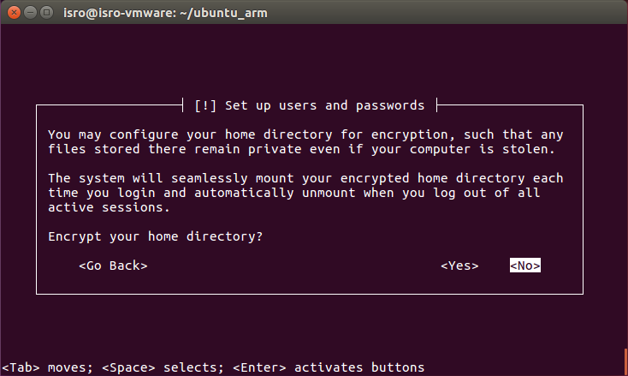

1. Pastikan hasil deteksi lokasi untuk menentukan zona waktu

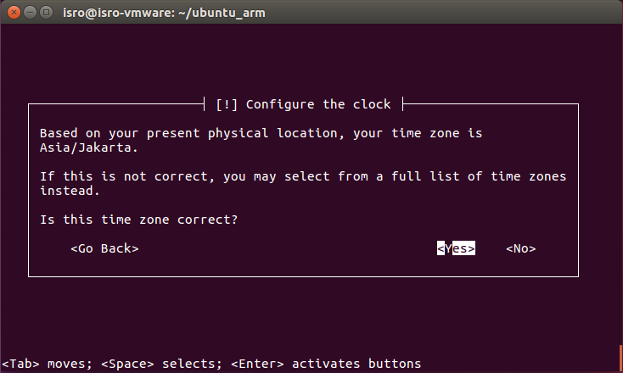

1. Pilih metode partisi hard disk virtual

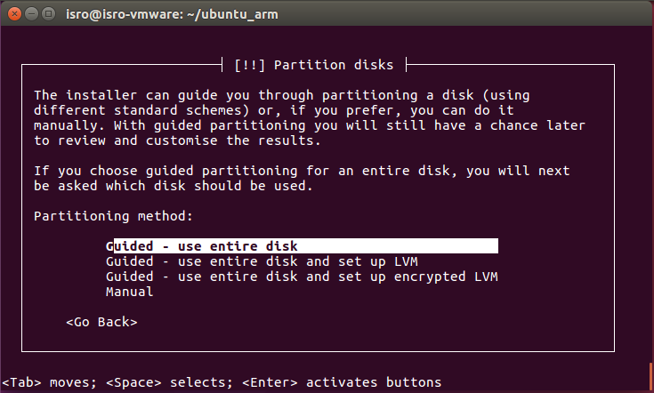

1. Pilih hard disk virtual untuk partisi

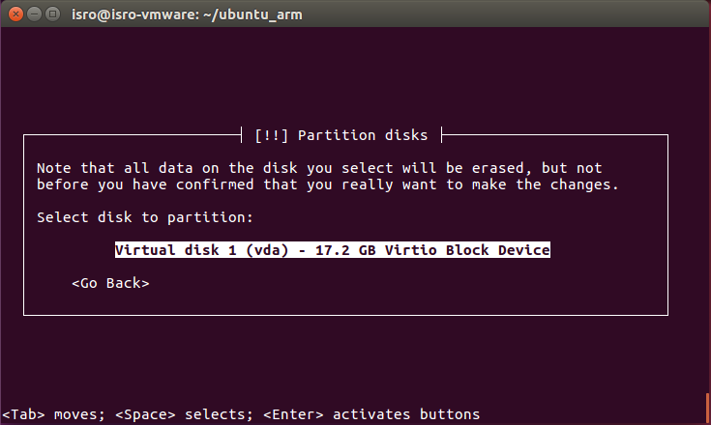

1. Pastikan partisi hard disk virtual

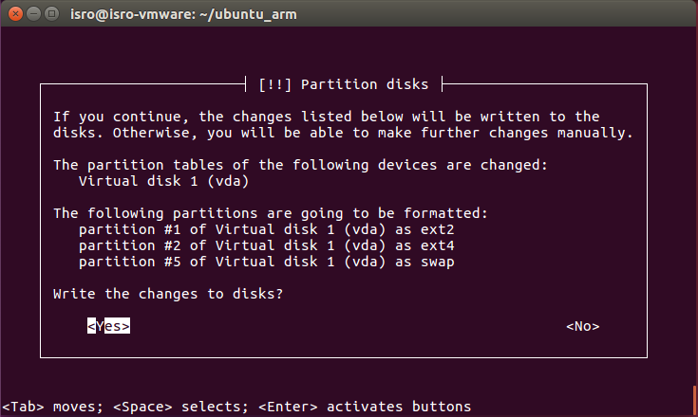

1. Pilih metode update sistem

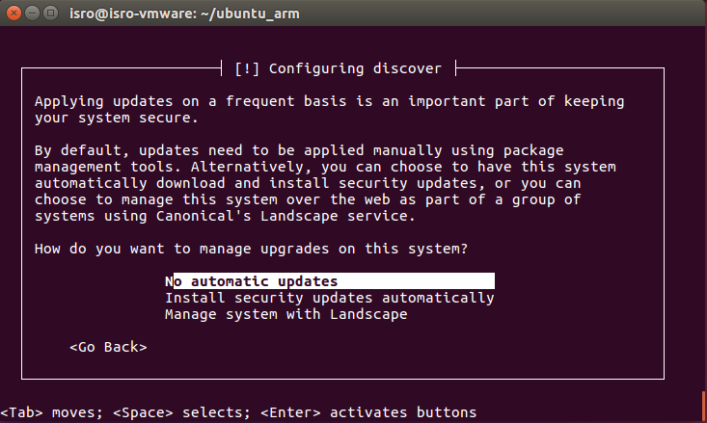

1. Pilih software untuk dipasang

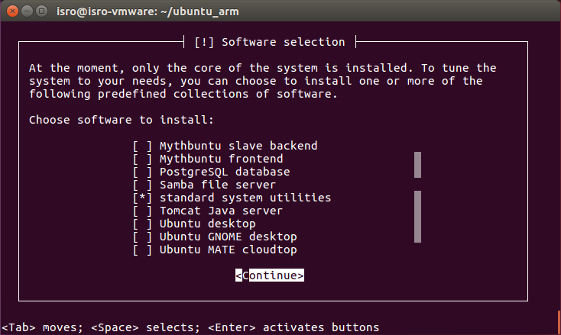

1. Pemasangan tidak menyertakan bootloader

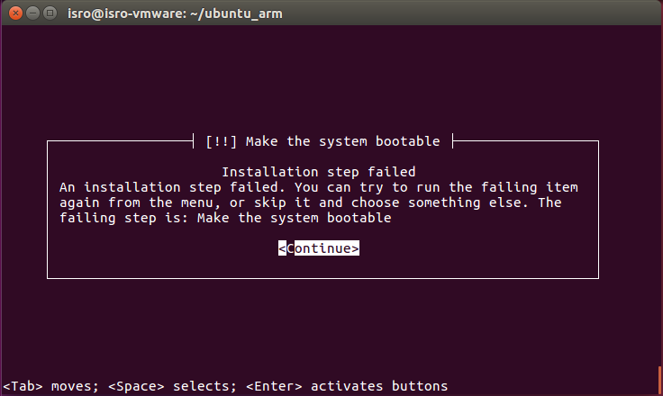

1. Pilih untuk melanjutkan pemasangan tanpa bootloader

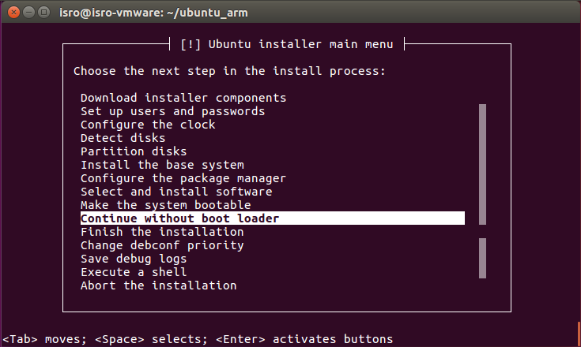

1. Pastikan untuk menyalin file bootloader dari hard disk virtual

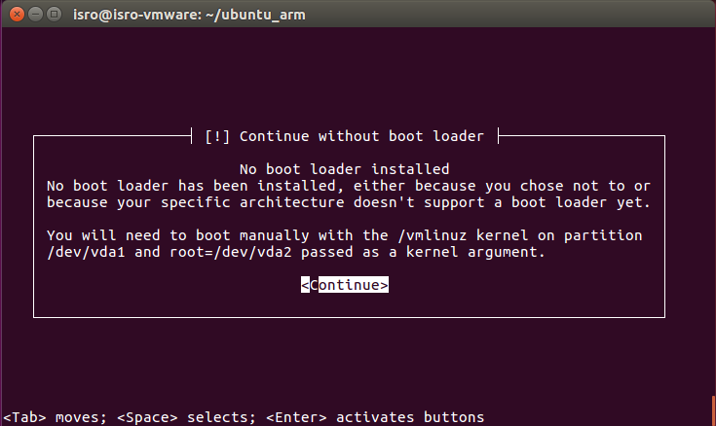

1. Pastikan standar waktu untuk sistem

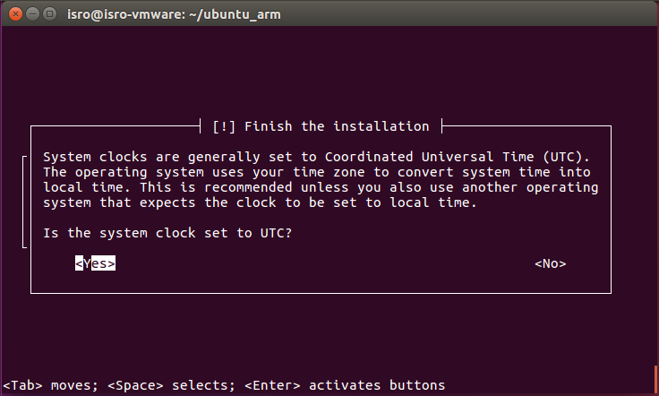

1. Pemasangan selesai

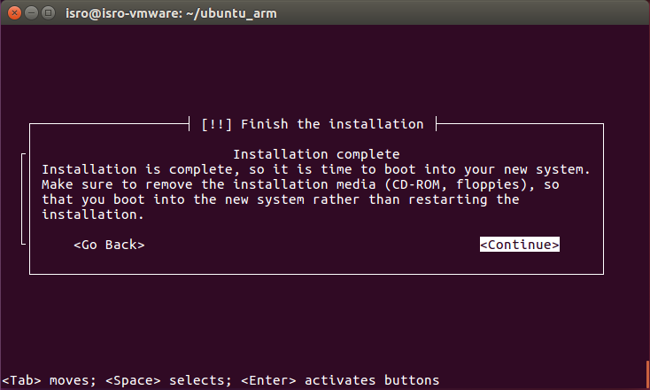

Menjalankan Ubuntu Arm (32bit) pada Qemu Versi Terbaru

1. Tampilan login Ubuntu Arm

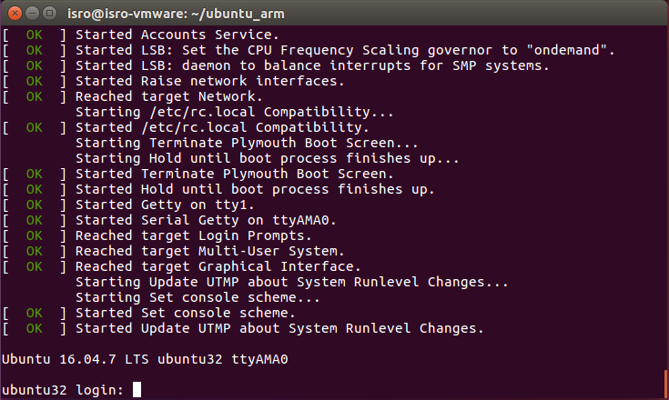

1. Tampilan terminal (shell) Ubuntu Arm

